Тема I: Українські землі під владою Peчі Посполитої.
Наростання національної-визвольної боротьби українського
народу.
«Історичні цікавинки».
1. Розв'яжіть історичну нерівність.
Поставте знак = переваг не отримувала
> переваги отримувала
< переваги обмежені
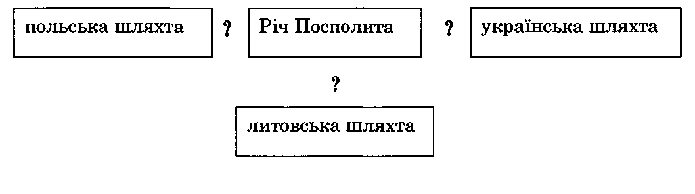
2. Розв'язати ребус.
Колись це слово означало тюрму. В минулому воно дало назву Волинським Афінам та лежить в основі прізвища противника Люблінської унії.
Відповідь: «Острог»; Острозький.
3. Використай свою спостережливість!
Впорядкуйте відповідність між гербами та землями, яким вони належали.
1.Герб Київського воєводства. 2.Герб Белзького воєводства.
З.Герб Галицької землі
4.Герб Холмської землі.
5.Герб Подільського воєводства
6.Герб Волинського воєводства.
7.Герб Львівської землі.
8.Герб Брацлавського воєводства.
9.Герб Перемишльської землі
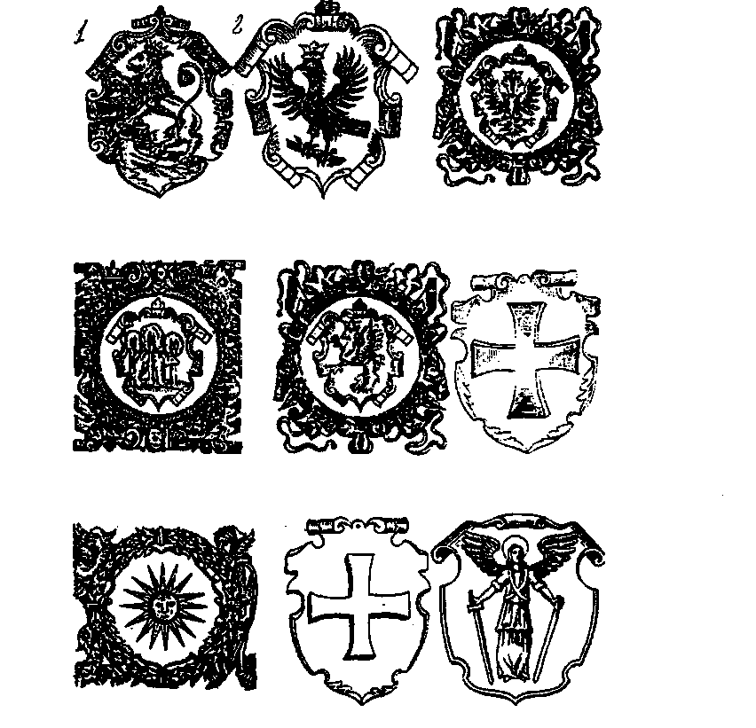
4. Тестування.
1)Українські землі потрапили під владу Великого Князівства Литовського у
а) початок XIV ст.;
б)друга половина XIV ст.;
в)середина XTV ст.;
2) Вкажіть коли удільні князівства на українських землях були скасовані:
а)кінці XV ст.;
б)середині XV ст. ;
в)початку XVI ст. ;
3)Великі. землевласники це:
а)шляхта ;
б)магнати;
в)бюргери ;
4)Православна церква на українських землях на початку XVI ст. була:
а)сильною i впливовою;
б)займала провідне, головуюче місце ;
в)була другорядною.
5)«Некоронований король руський» це : а)1.Вишневецький;
б)Д. Заславський;
в)К. Острозъкий.
6)Острозька академія була заснована у :
а) 1578р.
б)1575р.
в)1576р.
7)Кримське ханство було підданим:
а)Польщі;
б)Туреччини;
в)Молдавії.
8)Московській державі належали:
а)Київщина;
б) Чернігово-Сіверщина;
в)Переяславщина. 9)Магдебурзьке право це:
а)право міст на самоврядування;
б)право сіл на самоврядування;
в)привілеї польської шляхти.
10)Основою економіки українських земель на початку XVI ст. залишалося: а)ремесло;
б)торгівля;
в)сільське господарство.
11)Фільварки це : (продовжити речения)
а)власні господарства селян;
б)власне господарство шляхти, де використовувалась праця кріпаків i продукти вироблялися на продаж.
12)У п. п. XVI ст. панщина сягала:
а)2 днів на тиждень;
б)3 дні на тиждень;
в)1 день на тиждень.
б.Тестування.
1) Вкажіть у якому році було збудовано перше козацьке укріплення -Січ:
а) 1556р.;
б)1557р.;
в)1558р.
2)На якому ocтpoвi була побудована перша Січ:
а)Велика Хортиця;
б)Мала Хортиця;
в)Чортомлик.
3)Який зміст вкладали сучасники у слово «козак»
а)розбійник;
б)сторож(вартовий);
в)«вілъна людина».
4)Яке з наведених визначень є найбільш правильним по відношенню до поняття «Запорізька Cіч»?
а)об'єднати вcix козаків, які оселилися за порогами Дніпра;
б)фортеця-укріплення козаків за порогами Дніпра;
в)Українська козацька феодальна держава.
5)Кошовим отаманом мiг бути обраний лише той, хто перед тим обіймав посаду...
а)осавула;
б)полкового отамана;
в)курінного отамана.
6)Першим козацьким отаманом був:
а)Дмитро Вишневецький;
б)Іван Вишневецький;
в)Степан Вишневецький.
7)У Запорізькій Ciчi полки ділилися на:
а)сотні;
б)десятки;
в)тисячі.
8)Запорізька Cічі являла собою:
а)республіку;
б)монархію;
в)анархію.
9)Козацький човен це:
а)лодка;
б)чайка;
в)галера.
10)У козаків найбоєздатнішою було:
а)флот;
6)nixoma;
в)кіннота.
11)Маєток заможних козаків називали:
а)зимівник;
б)помістя;
в)селище.
12) Вкажіть коли козацтво виникло в:
а)початок XV ст. ;
б) початок XVI ст;
в) наприкінці XV ст.
5. Відгадай та поєднай «Що i кому належить»
1.П. Сагайдачний 1. «міцний бик»
2.І. Сулима 2. «золота шабля»
З.Д. Вишневецький 3. «молдавський престол»
4.І.Підкова 4. «медаль від Папи Римського»
5.С. Наливайко 5. «залізний гак».
Відповідь: 1-2; 2-4; 3-5; 4-3; 5-1.

6. Знайдіть у тексті помилки.
«Татари не мають на Середземному морі ( Чорному) жодного міста, що його не взяли б поляки (козаки). У будь-якому разі, вони зараз на Білому ( Чорному) мopi є такою значною силою, що коли додадуть більше грошей ( енергії), то цілком його викуплять (контролюватимуть)... Після веселих ( серйозних) роздумів про їхній вигляд, про їхні наїдки i звичаї (про їхній стан та їхню політику) я не маю сумніву, щодо того, що з часом вони створять могутню монархію (республіку)»...
П'єтро делла Валле. «Подорожі»
7.Вгадай з першого разу про кого йде мова.
Кожна підказка зменшує оцінку на 1 бал.
1)«Був то чоловік великого духу, що сам шукав небезпеки,
легковажив життям, у битві був першим, коли доводилося
відступати останнім».
2)під його керівництвом Військо Запорозьке вийшло до європейської Ліги для боротьби проти Порти .
3)Поділив своє майно на три частини;
4)Навчався в Острозькій академії;
5)Майстерно стріляв з лука.
Відповідь П. Конашевич-Сагайдачний.
8. Хto б це міг сказати?
1)«Козаки змусили мене висвятити київського митрополита»
(патpiapx Феофан).
2)Брати-християни, ви марно звинувачуєте мене у зраді. Я охороняв князя, а не вбивав повстанців під П'яткою»
(Северин Наливайко).
3)«Моя смерть дала можливість польському королю не виконати обіцянок»
П.Конашевич-Сагайдачний).
4)» Мене назвали козаком на престолі.»
(князь Святослав).
5)» Поразка під Хотином стала причиною моєї смерті»
(султан Осман II).

9.«Кому могли належати ці вислови?»
«Я був свідком козацького повстання 1637-1638pp.i залишив про
тi часи спогад». (ксьондз Окольський).
«Під моїм керівництвом було побудовано фортецю, яка повинна була стати на заваді селянським втечам на Січ»
(Гійом левамер де Боплан).
«У своїх спогадах я залишив цінні згадки про Україну початку XVII ст. , звичаї та порядки її народу».
(Гійом левамер де Боплан).
«Від Папи я отримав медаль, а від короля - смерть».
(I. Сулима).
«Я перший привів великий гурт співвітчизників на Слобожанщину».
(Я. Острянин).
«Taбip, збудований під моїм керівництвом, дивував навіть досвідчених інженерів».
(Д.Гуня).
«Я командував загоном, який не зумів захистити фортецю від козаків Сулими».
(офіцер Маріон).
«Хоча за нами поляки i визнали станові права, але нас було обмаль, щоб стати на перешкоді сваволі шляхти».
(реєстровці).

10. Гра - завдання.
Згадайте, у яких книгах, фільмах, мультфільмах ви зустрічалися з незвичними традиціями козацького товариства. Придумайте свої козацькі традиції.

11. Підкресліть воєводства, створені на українських землях
після Люблінської унії.
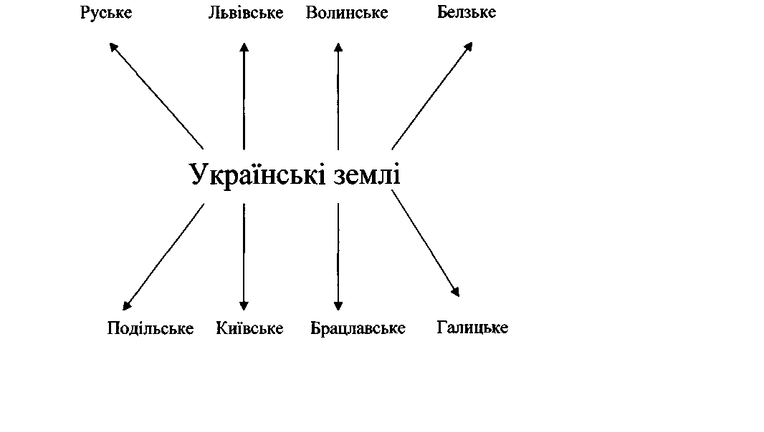

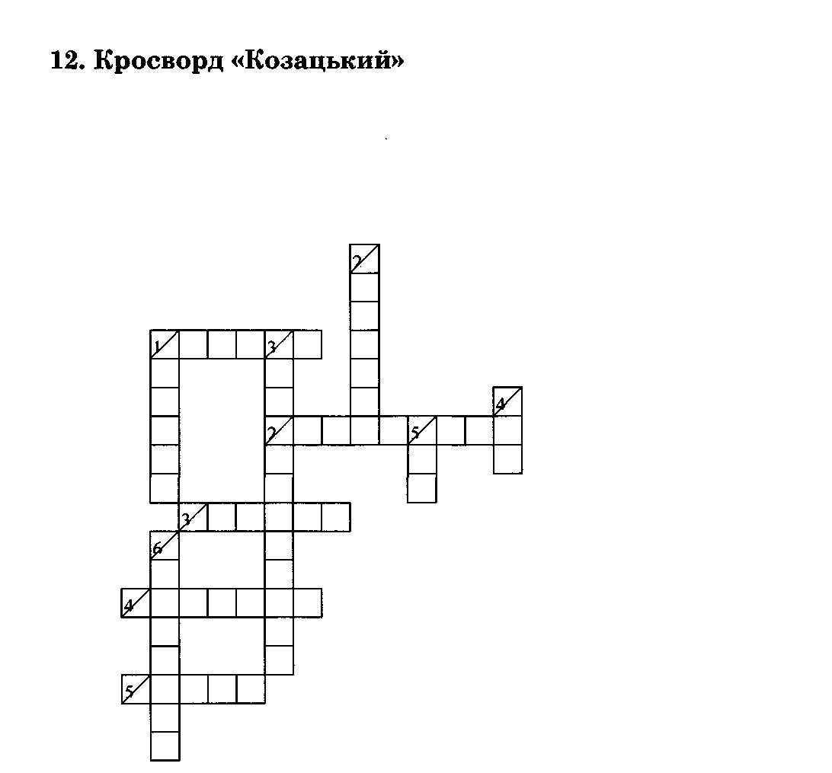

По горизонталі
- Палиця з ropixoвої деревини зi срібною кулею на кінці- ознака влади кошового отамана.
- Орди — ударна сила Османської імперії в походах на українські землі в XVI ст.
- Житла козаків на Запорізькій Cічі.
- Символ влади судді.
- Воїн — землероб.
По вертикалі:
- Клейнод — символ влади гетьмана.
- Козацький прапор.
- Перший козацький гетьман.
- Постійна резиденція гетьмана.
- Як називалася столиця «Козацької республіки»?
- Символи-відзнаки козацтва

